**第一步：**新建营销

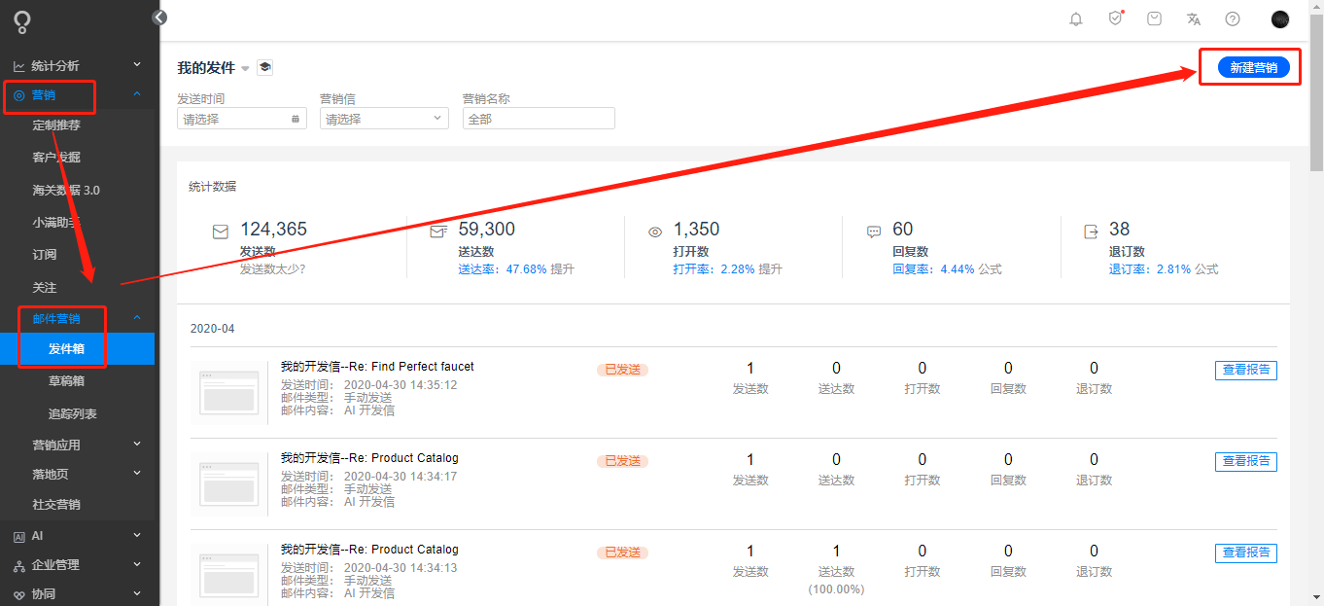



**第二步：**邮件模式自由选择

自定义邮件：可自行插入邮件模板，整体最大只能8M

主题模板：为小满系统固定精美模板

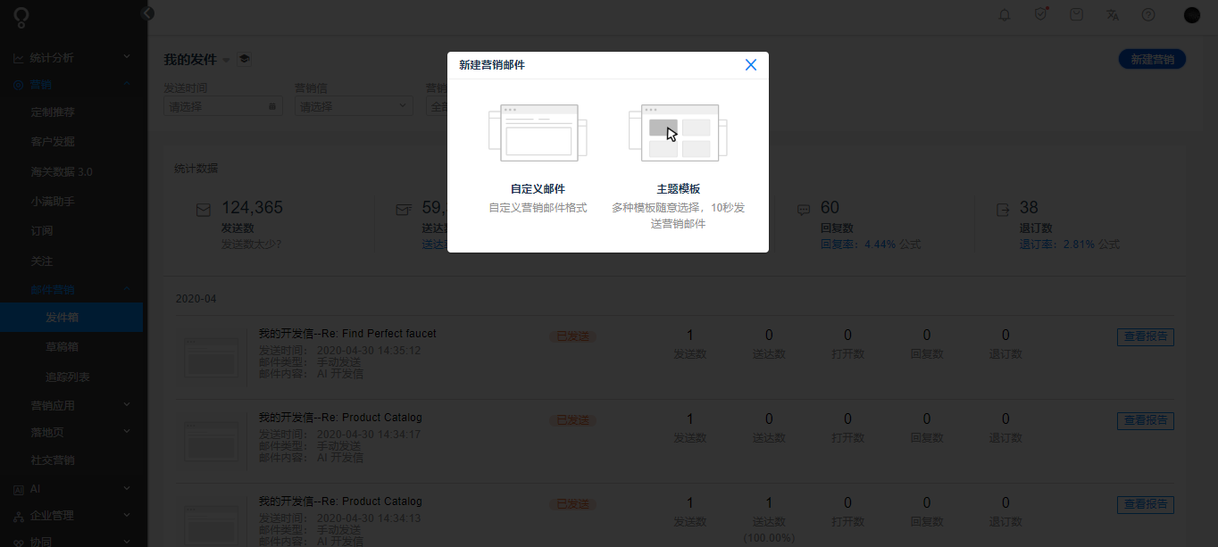

**插入昵称功能使用**

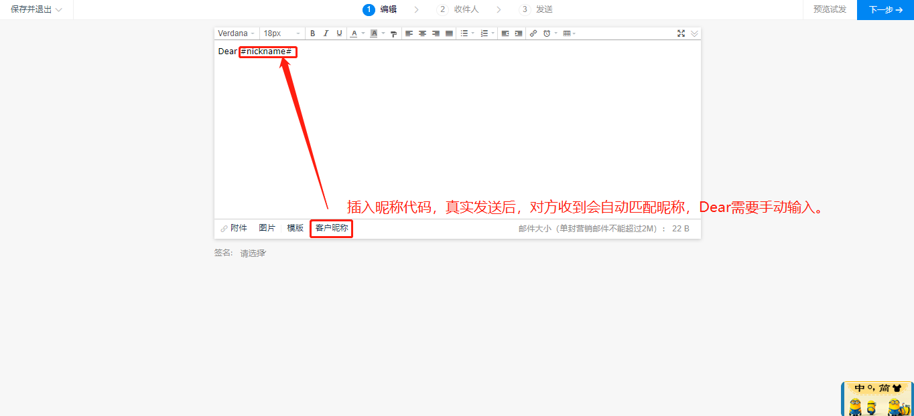

**温馨提示一**：1、已经建档并且有联系人昵称的客户，收到邮件会显示昵称；

2、已建档但是没有联系人昵称收到邮件显示空白；

3、线索客户、未建档的客户收到邮件显示邮箱前缀



**第三步联系人选择：**可以筛选小满系统的线索、私海和公海的客户；可以复制粘贴客户邮箱地址，粘贴后需要按enter键；可以自己新建Excel表格，以文件形式上传邮箱地址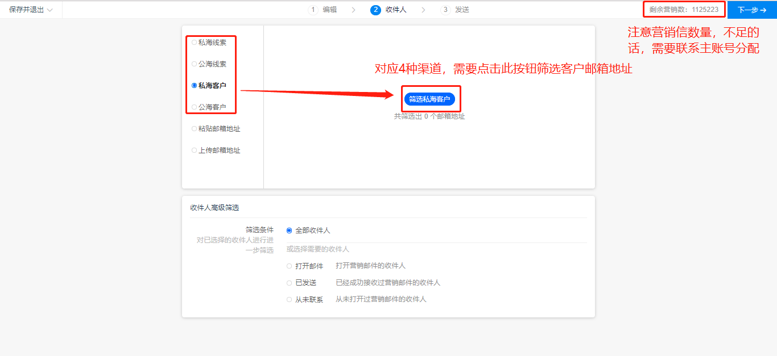

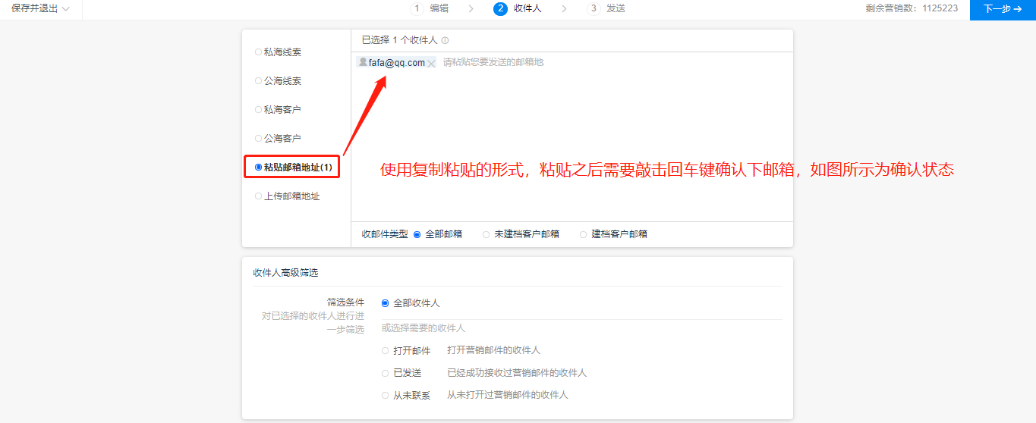

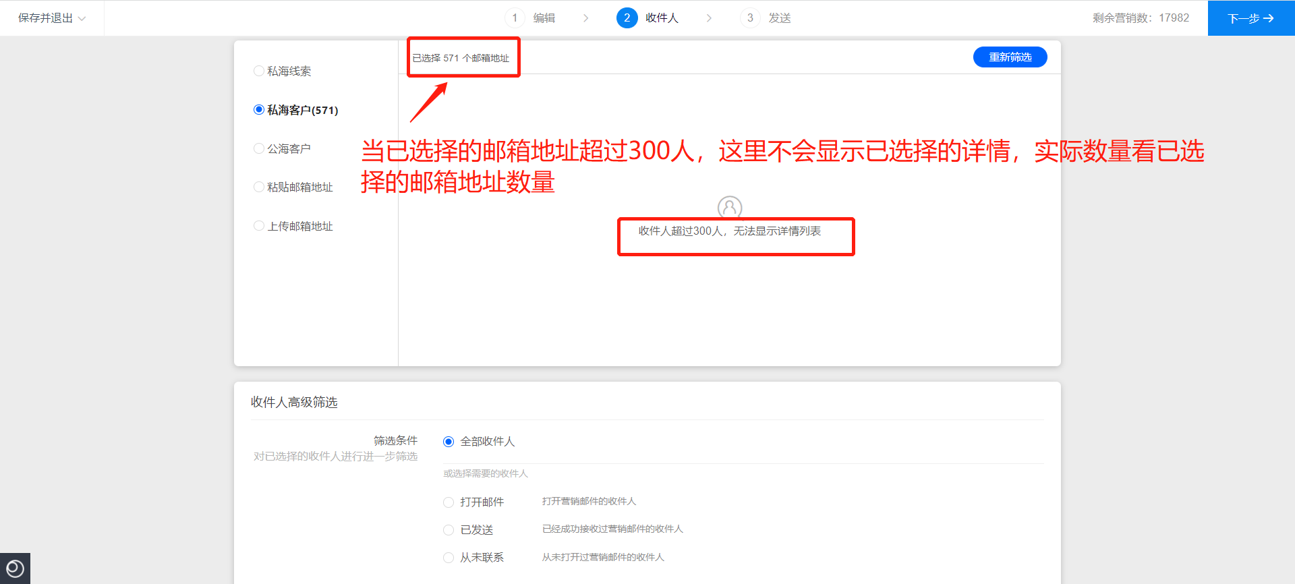

**温馨提示二**：发送前需检查个人剩余营销条数（如图一查看）

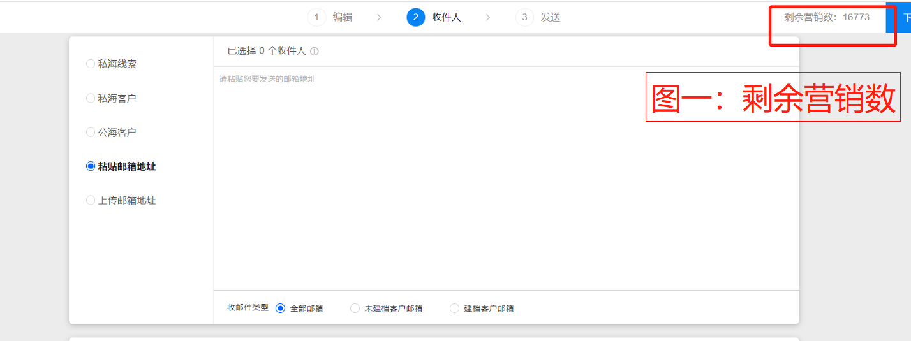

如果营销条数不够，可以联系主账号进行分配条数（主账号分配营销条数的位置下图）；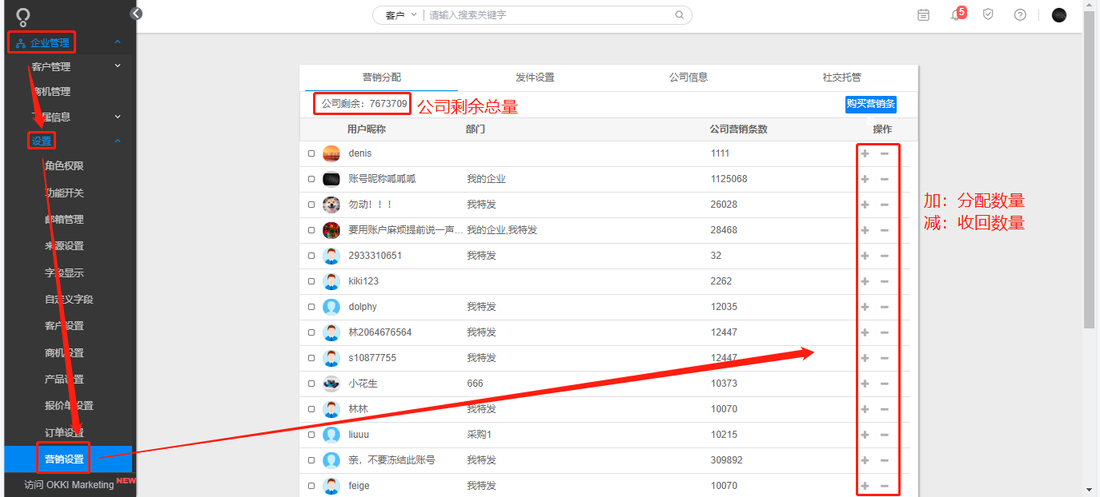



**第四步发送阶段**：

**营销主题**：给自己查看的，客户无法查看，相当于营销任务名称

**邮件主题：**是写给客户看的（建议尽量将3个邮件主题写全）

**发件人名称：**送达邮件时，显示该发件人名称

**回复邮箱：**当收件人回复邮件时，会回复给这个邮箱（只能选择回复到自己小满账号上绑定的邮箱）

**开始测评：**发送前，请检查电子邮件的的健康分数，分数越高代表送达率会越高（测评前请填写完毕邮件内容、邮件主题、收件人、发件人名称）

带*的都是必填项

**试发：**可以选择自己的邮箱试发（不会消耗营销条数）

**定时发送：**约定日期发送

**发送：**一般营销邮件会在**72H内**发出，所以如果邮件没有立马发出您也不用着急，这是正常的

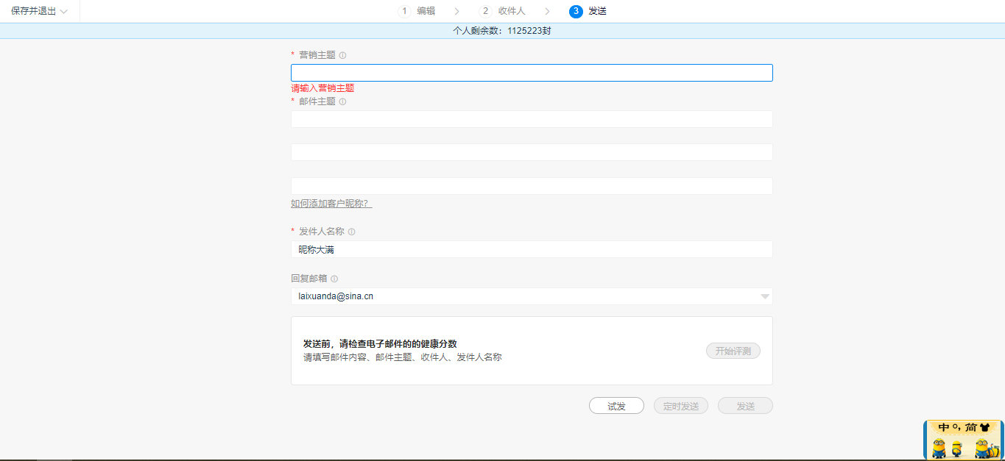

营销邮件一旦发送暂不支持终止或者是撤回

**赠送您送达率提升小技巧：**

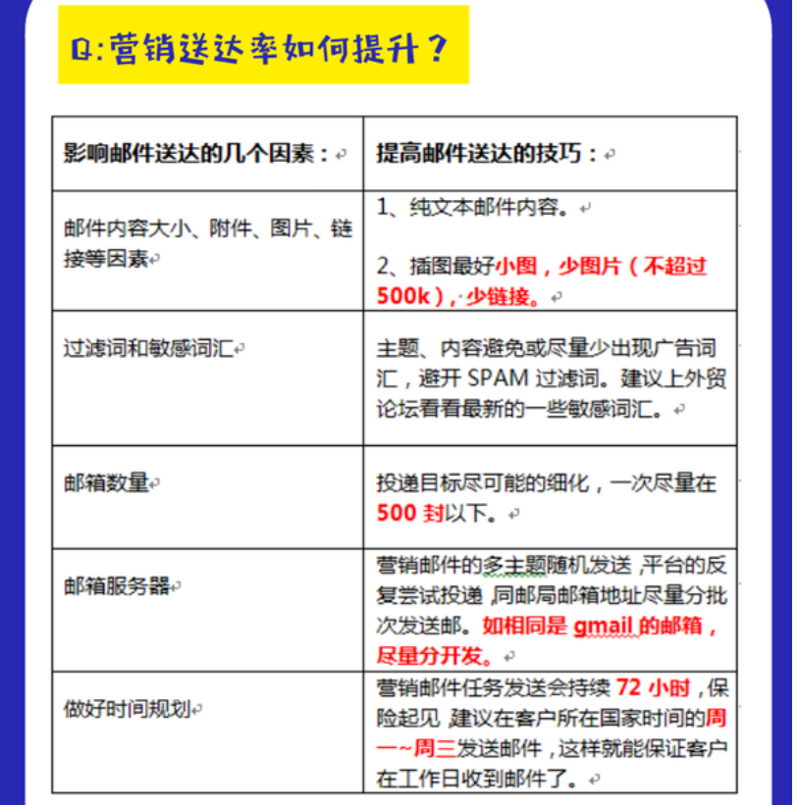

**第五步：查看营销邮件发送报告**

营销邮件会在72H内发出，所以如果邮件没有立马发出您也不用着急，这是正常的，超过72小时还没有发送成功需要联系在线客服核实

只有送达数才会消耗营销条数，失败、退订、过滤均不消耗营销条数

营销报告查看的路径：

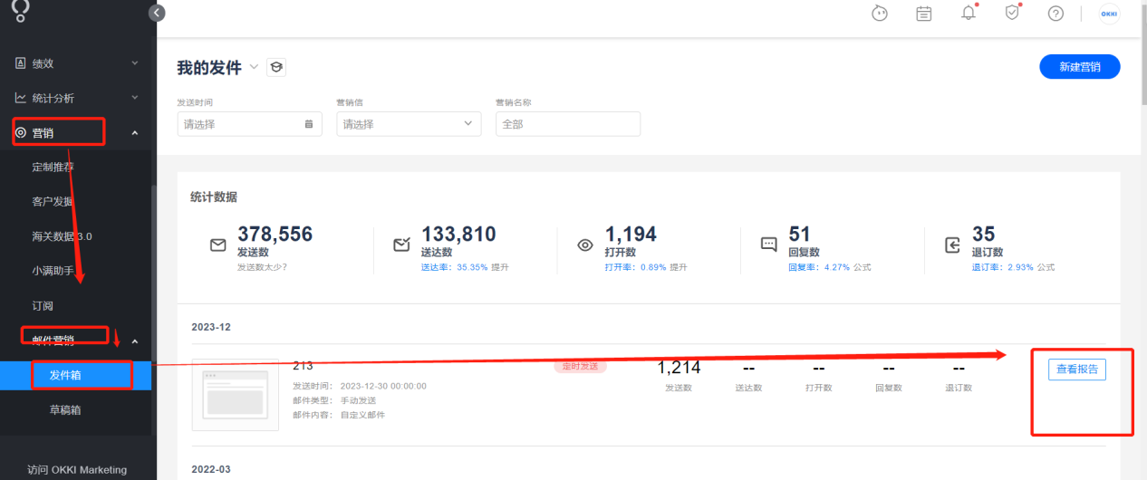

打开：客户有打开邮件

点击：客户有点击下载附件

回复：回复该邮件的信息

送达：送达给收件人的情况。送达数=打开数+未打开数

**可以通过失败、退订、过滤查看邮件未成功发送的原因**

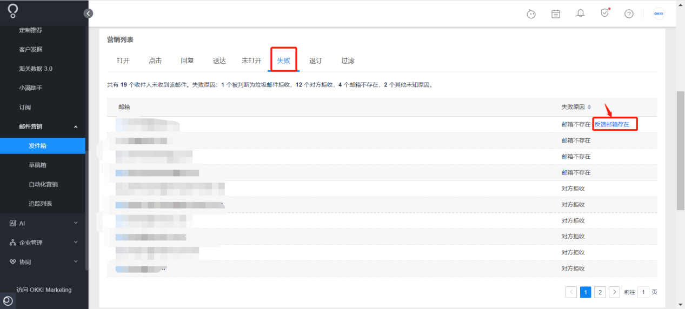

1.失败的原因可能被收件人邮箱服务器拦截，或者拒收，收件人邮箱失效和其他未知原因

若已经确认客户的邮箱存在并且能够正常使用，可以点击反馈邮箱存在，再次发送

2.退订的原因是收件人邮箱服务器拦截不再接受营销邮件

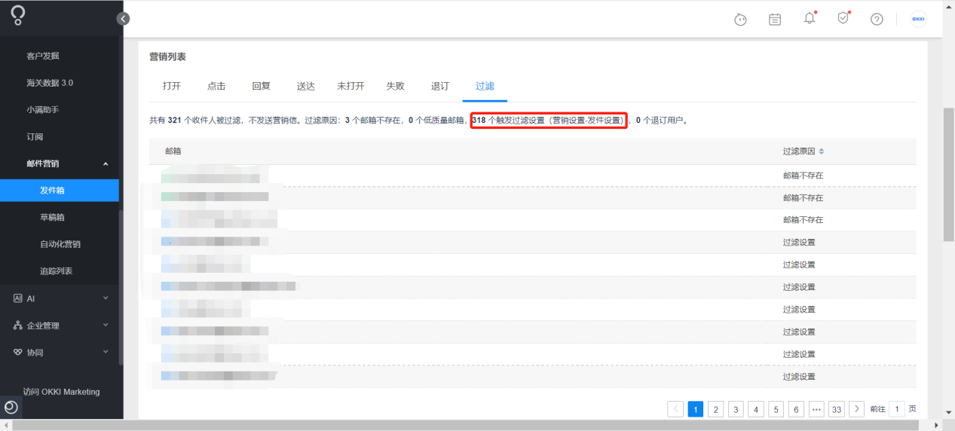

过滤设置逻辑：是主账号在企业管理——设置——营销设置里启用了过滤和冲突机制，可以联系主账号关闭

